Заклад вищої освіти  "Відкритий  міжнародний УНІВЕРСИТЕТ  розвитку людини  "УКРАЇНА" | 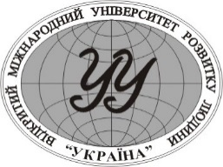 | Higher Education Institution  "Open  International UNIVERSITY  of Human Development  "UKRAINE"
Україна, 03115, Київ, вул. Львівська, 23-422-50-33

ПОРЯДОК ДЕННИЙ

ЗАСІДАННЯ ВЧЕНОЇ РАДИ

(у режимі онлайн, з підключенням членів Вченої ради університету та всіх запрошених)

27 травня 2022 р. після закінчення виробничої наради, ІІІ корпус, ауд. 3Л-3

- Про затвердження Правил прийому здобувачів вищої освіти Університету «Україна» у 2022 році.
Доповідач: Веденєєва О.А.

- Про затвердження норм педагогічного навантаження для вищої і фахової передвищої освіти.
Доповідач: Коляда О.П.

- Про затвердження нової редакції положень Університету «Україна

Доповідач: Коляда О.П.

- Про дозвіл на видання журналу «Інфокомунікаційні та комп'ютерні технології» №1(03) 2022.
Доповідач: Самарай В.П.

- Про зміни у складі Вченої ради університету.
Доповідач: Карпенко О.А.
- Різне.

